南阳理工学院

本科毕业设计（论文）

院 系： 软件学院

专 业： Java应用

班 级： 14软工JAVA2班

学 号： 1415925046

姓 名： 马保明

指导教师： 肖飞

完成日期：

南阳理工学院本科毕业设计（论文）

**南阳玉器商城的设计与实现**

**The design and implementation of nanyang jade mall.**

总计：

数据表：

图片

南阳理工学院本科毕业设计（论文）

**南阳玉器商城的设计与实现**

**The design and implementation of nanyang jade mall.**

院 系： 软件学院

专 业： Java应用

班 级： 14软工JAVA2班

学 号： 1415925046

姓 名： 马保明

指导教师： 肖飞

指导教师： 肖飞

完成日期：

目录

**基于Javaweb的南阳玉器商城的设计与实现**

软件学院 马保明

**摘要：**

随着社会的不断进步和飞快的发展，互联网也逐步被人们广泛的应用。由于人们快节奏的生活方式，由于网上购物效率高、快捷方便的优点，慢慢的成为了一种主流的购物方式，通过手机电脑的能够上网的设备在线预览交流和购买简单方便。

自古以来，玉器都被人们所喜爱，随着人们生活水平的提高，玉器首饰已经流入到平常老百姓家中，但是普通人购买途径，对玉器的真假认知还很有限，随着网上购物越来越火，人们的生活也越来越趋向于送货上门的便利，本系统本着为大众服务的宗旨，方便玉器喜爱者挑选喜欢的款式，对不喜欢的商品进行退货，让广大群众足不出户就能赏尽天下玉，购买喜欢的玉器。

**关键词：**玉器；网购；Java Web；Mysql

**Design and implementation of nanyang jade mall based on Javaweb**

software institute. Ma baoming,

**Abstract：**

Along with society's progress and rapid development, the Internet is widely used by people gradually Because people's fast-paced lifestyle, owing to the high efficiency of online shopping The advantages of quick and convenient, slowly become a mainstream way of shopping, equipment online preview of Internet usage via mobile computers can exchange and purchase easy and convenient

Since ancient times, jade has been loved by people, with the improvement of people's living standard, jade jewelry had inflows to the homes of ordinary people, but ordinary people to buy the way, true and false recognition of jade is very limited, with online shopping is more and more fire, the life of people is becoming more and more tend to the convenience of home delivery, this system in line with the aim of service for people, convenient jade fans of choose favorite style, to return of goods don't like, let the people never leave home can enjoy all the world jade, buy like jade

**Keywords：**Jade article,；Shopping on the internet；Java Web；Mysql

**1．绪论**

**1.1目前互联网购物平台的发展前景**

**1.11 互联网购物平台在发展趋势**

在中国第一起网上购买物品发生在一九九六年的十一月，购买者是加拿大的驻中国大使贝详，他通过实华开公司的网点，购买了一只景泰蓝“[龙凤牡丹](https://baike.baidu.com/item/%E9%BE%99%E5%87%A4%E7%89%A1%E4%B8%B9)”自1991年起，中国先后在海关、外贸、交通航运的部门开展了EDI（电子数据交换）的应用，启动了金卡、金关、金税过程。1996年，外贸部成立中国国际电子商务中心。1997年，网上书店开始出现，网上购物及中国商品订货系统初露头角。1998年7月，中国商品交易与市场网站正式运行，首都北京、一线城市上海启动了电子商务工程。

随着经济的发展，网上购物逐渐重放异彩。2005年，当当网实现全年销售4.4亿，这一数字大大超过两三年前绝大部分投资机构的预期。这一数字，证明了[亚马逊](https://baike.baidu.com/item/%E4%BA%9A%E9%A9%AC%E9%80%8A)（著名电子商务网站）模式在中国的成功，也证明了经济学家的过分悲观主义和市场力量的伟大007年是中国网络购物市场快速发展的一年，无论是C2C电子商务还是B2C电子商务市场交易规模都分别实现了125.2%和92.3%快速增长。2007年中国B2C电子商务市场规模达到43亿元；2007年中国C2C电子商务市场交易规模达到518亿元

2014年3月15日《网络交易管理办法》施行，此前出台的《网络商品交易及有关服务行为管理暂行办法》同时废止（新版办法主要内容如下：1、不得确定最低消费标准；2、网络商品经营者销售商品，消费者有权自收到商品之日起七日内退货，且无需说明理由；3、不得利用格式条款强制交易；4、未经同意不得发送商业信息；5、不得以虚构交易提升信誉）

随着社会的进步，网络购物这种购物方式被越来越多的人所接受。通过网络购物，足不出户就可以购买到自己心仪的商品，物美价廉，方便快捷等优势，极大的方便了人们的生活。虽然存在商品质量、快递损坏商品、个人信息的泄露等问题，但是随着法律法规的不断健全，网络购物环境不断完善，既可以解决网络购物发展的瓶颈问题，又可以解决消费者的权益问题，从而让网络购物更快更好地发展下去。因此网上购物前景相当的可观。

**1.2课题意义**

纵观全球，网上购物倍受喜爱，玉器自古辟邪，招财等备受人们喜爱尤其是那些富豪更是爱不释手，然而深受大家喜爱的玉器却没有得到更好的发展，只有高收入的人群才会毫不犹豫的购买，未曾让更多的小城市的人们方便的购买到喜爱的玉器。、

本系统一是为广大喜欢玉器的所有人服务，让人们不出门就能买到心仪的玩件，并且做到价格合理，货真价实，并且购买简单，只要有网的地方就能进行交易，方便快捷，让不懂玉器的人也买不了吃亏买不了上当。二十为了作为中国名玉独山玉的更好的发展，身为一名在南阳生活了四年的学上，我对你玉器的喜爱也是一直火热，我相信更多的人也有同样的想法，然而独山玉玉器店铺居多真假难辨，一天逛不了几家，买到喜欢的玩件首饰确实很难，本系统就解决了此问题。

对独山玉情有独钟的人可以通过电脑登录本网站，然后进行浏览各个玩件及店铺，对于喜欢的物品，可以通过登录后进行加入购物车，没有帐号的人可以通过简单的注册页面进行帐号的注册登录，然后可以对购物车的宝贝进行最后的筛选，买到心仪已久的宝贝，真正做到足不出户就能览尽南阳美玉，也为南阳玉器做了更好的宣传。

**1.3论文的基本结构**

**1.**讲述了本系统涉及的发展现状以及一些简单的需求

**2.**大致讲述了南阳玉器商城在设计时需要的技术支持

**3.**对本系统进行了全面的分析，总结出了系统的需求

**4.**项目功能的设计，从各个模块逐步开发，并且对数据库进行了设计

**5.**系统整体设计编码以及进行实现

**6.**系统测试，让项目完美的运行

**2．系统设计相关技术及开发工具简介**

**2.1 Java语言**

Java语言是一种能够编写跨平台的面向对象的程序设计语言，Java语言不仅继承了C语言的各项优点，还遗弃了C里面让人难以理解的指针等概念，因此Java语言不仅简单易学易上手，功能还相当的强大。Java语言具有健壮性、安全性、分布式等特点因此被广泛应用于数据中心、互联网、pc、科学超级计算机等领域，并且国际最大的开发者群就是Java。

Java语言的发展可谓是迅猛的，从上世纪九十年代单片计算机系统的出现到一九九二年OAK语言的开发成功，虽然当时因为硬件产品的风险比较大，所以这门语言因为硬件的原因被暂时停滞。但是随着因特网的蓬勃发展，一九九五年因特网的发展让oak看到了机会，sun公司结合oak的优点首先推出了applet一直难过可以将小程序嵌入到网页的技术，并且将oak更名为Java。从一九九六年一月第一个Java开发包被sun公司发布出来，到二零零九年甲骨文公司宣布收购了sun到二零一四年甲骨文公司发布了Java8，因此Java语言发展可谓是蒸蒸日上，并且Java语言简单易学也深受it爱好者的喜爱。

**2.2 html语言**

html英文名超文本标记语言，是为建立网页和其他可以在网页浏览器中看到的消息设计的一种标记性的语言，我们所看到的网站网页的基本组成就是超文本标记语言，它们通过结合其他的web技术例如相关接口组件等可以编写出功能强大视觉绚丽的网页。因此为了使系统更加美观html不可或缺。

随着科技的不断发展互联网的不断更新，html也在不断的进步着，从一九九三年六月分第一版超文本标记语言在互联网的工作小组IETF草案发布，虽然并不是标准版的，但是这确为html的发展打下了良好的基础，随着时间的推移，二零一四年html5标准版被推出，使得超文本标记语言功能更加的强大，兼容性更加的良好，也使得更多的前台爱好者投入到html的行业中。

超级文本标记语言作为一门强大的编程语言，然而它的文档的制作并不是很复杂，支持不同的数据格式的文件的键入的超级文本标记语言的特点有简易性是的它在运用在更加灵活方便，HTML的应用比较广泛导致它的可扩展性比较可观，还有它的应用简直可以说是每个平台都比较兼容这也是他盛行的一个原因。html内包含多个标签，使得管理有序，能充分接受系统后台提交的数据加以显示，使得交互更加灵活方便，深受软件行业所喜爱，简直可以说是项目中必不可缺的元素之一。这也为它的发展带来了良好的空间。

**2.3 mysql数据库**

mysql数据库由瑞典的mysql ab公司开发，是一个关系型数据库，目前归oracle所拥有。mysql将数据保存在不同的数据表中，由于它的体积比较小，运行速度比较快速，因为它的源代码是公开的，使得它的成本比较低，因此深受小型系统项目的喜爱。mysql数据库是我在学习中接触比较多的数据库，他支持数据查询，数据的修改，数据的添加和数据的删除等操作，简单易学深受初学者的喜爱，mysql数据库同样支持多表联查，支持建立外键主键索引等操作，使得数据表的操作更加方便。

在系统中mysql的连接也非常容易，并且万变不离其宗，通过DRIVERCLASS建立相应的连接池，通过URL连接到本地的数据库然后配上用户名和密码，再配置一些其他的配置就能对数据库进行简单的操作，简单易学，非常好用，因此深受我的喜爱，我相信大部分人也有同样的想法。

mysql支持多种操作系统，兼容性也非常的良好，而且mysql的发展也非常的迅速，解压版和安装版本体积小方便实用，结合图形化界面使得操作更加的便捷，因为我在此项目中应用的mysql数据库来实现我的项目**。**

**2.4 spring框架**

spring为一个轻量级的开源框架，主要的解了系统各层次的解耦的问题，使得各个模块相互分开互不相连，以分层的模式使得项目代码更加明确。

在以前的基本的javaee的系统框架中，由于效率低，框架代码挤在一堆导致代码臃肿使得开发人员非常的苦恼，因此在二零一三年spring框架开始兴起，在二零一四年发布了第一个版本，spring贯穿了Javaee的表现层，业务层，和持久层，然而它并没有取代javaee框架，而是与她更好的结合在了一起使得她更好的得到了发展。

Spring的主要特征是aop和ioc，对于IOC也称di，也就是控制反转，使得你想要的数据通过容器自动注入，项目本身获取数据并不需要在发送请求，容器就能自动的注入到所需要的地方。使得获取数据非常地方便快捷。对于spring的aop切面编程也是非常的实用尤其是对事务的控制也是非常地方便，也使得spring框架在项目中的地位一直高高在上。

spring框架整合了springmvc使得项目分层更加的明显，springmvc内融合了大量的技术，运行流程大致为，客户端发送一个请求，这个请求由web.xml中的DispatcherServlet接收，然后DispatcherServlet调用HandlerMapping处理器映射器DispatcherServlet调用HandlerAdapter处理器适配器HandlerAdapter再通过配置找到相应的Controller执行将结果返回给ModelAndViewDispatcherServlet将ModelAndView传给ViewReslover视图解析器ViewReslover解析后返回具体View。DispatcherServlet根据View进行渲染视图（即将模型数据填充至视图中）。

DispatcherServlet再将最后的视图返给客户端。流程简单易懂在大多项目中深受喜爱，spring的发展也非常地可观。

**2.5 eclips开发工具**

eclipse一款常用的开发工具，其简单快捷等特点深受开发者的喜爱，eclipse由美国的atlas公司所开发随着版本的不断更新，其功能也慢慢的变得更加的强大。在eclipse中集成了多数的插件，使得用起来更加的得心应手，我在项目的开发中用了eclipse这款开发工具，这也是我上学以来常用的开发工具，在开发中我引入了外部的tomcat和jdk使得程序的兼容性更加的完美，这也体现了eclipse的兼容性的良好，在eclipse中启动tomcat更加的方便，使得项目的测试更加的便捷。在本次的系统在我在eclipse中建立了一个maven项目并集成了tomcat8和jdk8，由于熟练的运用使得项目更加的得心应手。

**3.需求分析**

**3.1可行性分析**

**3.11 技术可行性**

本系统由的特点是试用性强，在电脑的性能上要求不高，简单的能上网的标配电脑就能满足本项目的需求，在系统的软件方面，本项目程序是用Java语言所编写，服务器用的是tomcat数据库用的是mysql。

本系统为小型的项目，主要采用spring的框架和mvc模式来开发的，所以在技术上要求不是很高。在本系统中主要是南阳玉器的销售，采用html，json，javascript等让页面有个良好的视觉效果，多后台页面主要是spring的mvc模式分层管理各个模块，让页面请求交给controller来进行跳转，在dao层进行需求设定，定义在系统中需要用到的接口，在server层定义接口的实现，操作简单易看易懂，本系统在开发中留了一定的发展空间，用来应对在随着时间的推移所产生的新的需求，以保证在互联网飞速的发展以及人们生活水平的提高本系统依然能够更好的为人们所服务。

**3.12经济可行性分析**

对于本系统的开发，因为项目比较小，所用的技术都是基本系统所需要的，因此本系统的开发成本比较低，对于客户要求也比较低，使用本系统的是商家，只需要在互联网上注册一个帐号就能管理售卖自己的宝贝，每月只需要根据本月的销量缴纳少量的店铺管理费即可，对于卖家，不仅能很好的宣传自己的宝贝，同时也避免了因为在实际生活中找个合适的店铺带来的不必要的麻烦，也为那些因为收入比较低而不舍得租店铺的商家提供了良好的机会。近观这几年互联网的飞速发展，网上售卖发展空间非常的巨大，本系统就是趁着互联网的热潮而设计，卖家只需要一台能上网的电脑就能进行销售自己所制作的商品，就是因为本系统对经济的要求不是很高，因此蜗居的发展空间非常的巨大。

**3.13 操作可行性分析**

本系统在操作方面也比较简易，系统页面的设计比较简单有条理，易学易懂方便广大人群，对于商家而言，自需要个根据系统的提示注册自己的店铺，当然这个需要实名制的，也是为了系统本身的安全稳定考虑，防止一些不法分子骗取买家的血汗钱，商家注册店铺后，就可以在店铺上售卖并且管理自己的作品，并且能够与买家进行简单的交流。对于买家，没有帐号的用户可以浏览商品，但是并不能进行加入购物车和购买等操作，注册后便可以随时把喜欢的宝贝加入到购物车，然后进行最后的比较，进行购买从而淘到喜欢的是那个品。其操作也和其他购物类网站相识，简单易学，非常的方便，做到不出门就能览尽南阳美玉独山玉。

**3.2用户功能需求分析**

本系统为南阳玉器商城，主要是网上售卖网站，主要用于南阳独山玉的宣传和销售，本系统适合对南阳独山玉情有独钟的人们，对于玉器我相信大多数人都是喜爱的，尤其是那些刚到南阳的大学生，在听说南阳特产独山玉的时候，都有着蠢蠢欲动的想法，毕竟自古以来人们对玉器的喜爱一直是处于水深火热中，因此市场非常的大。在某些方面，本系统可以为用户节省一定的时间和精力，毕竟在实体店买东西需要花费大量的时间，因为实体店一般不怎么集中，对于购买者而言在路上会浪费掉大量的时间，并且在实体店购买受天气的限制。使用本系统完全可以避免这些因素，只需要一台能上网的电脑，空闲时间就能进行游览和购买，对于现在物流行业无处不在的年代，使得本系统的使用更加的方便快捷。

关于玉器商城系统，主要有商家和买家两部分组成，对于商家可以根据自己的需求在网站上售卖自己的作品，并且能够对自己的商品进行管理操作，又不需要交付房租等方便快捷，适合小型的个体营业户。对于买家，对玉器感兴趣的人可以随时进入本网站进行查看宝贝，当让要想加入购物车和进行购买等操作必须进行登录才能进行。本系统从各个方面为卖家和买家考虑，尽可能的为卖家带来福利，为买家带来方便。

**4. 系统设计**

**4.1 系统环境及使用工具**

南阳玉器商城系统在设计语言方面使用的是springmvc+html+mybatis+mysql+tomcat.设计本系统时对硬件的要求并不是很高，简单标配的服务器就能带动整个系统的运作。关于本系统开发时所用的软件和硬件设施如下：

（1）开发环境

操作系统：window7 64位

使用的数据库：mysql

使用的web服务器为：tomcat8.0

编程所用语言：java

开发工具：eclipse ，navicat

（2）运行环境：JDK1.8

**4.2 系统运行过程**

（1）系统流程图

描述：用户可以通过网址进入本网站，在首页进行登录，登录成功可以获得相应的权限，登录失败则跳转回登录页面进行从新登录。

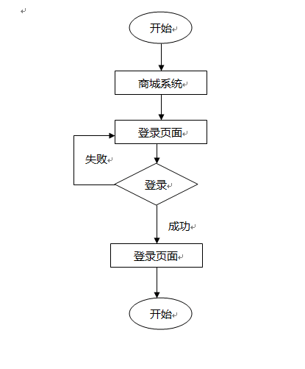

图4-1系统流程图

**4.3 系统模块功能图**

描述：系统模块图包括商家模块和买家模块

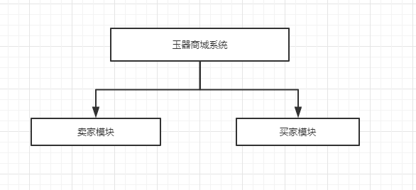

图4-2 系统模块图

卖家模块描述：卖家登录系统后可以对商品进行一系列的管理，可以对订单进行一系列的操作

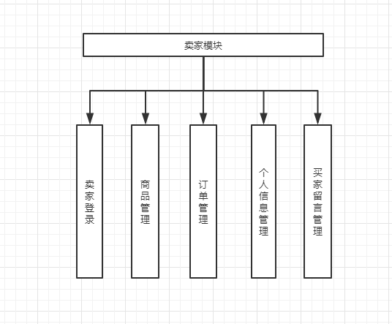

图4-3 卖家模块功能图

买家模块描述：买家可以登录模块，搜索商品，加入购物车购买商品，查看订单信息，给卖家留言和修改个人信息等操作。

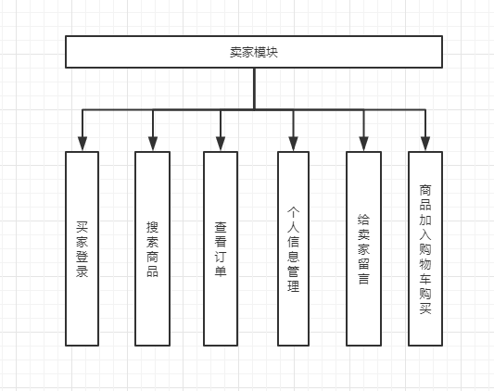

图4-4 买家模块功能图

**4.4 系统模块的设计**

**4.41登录模块的设计**

登录模块描述：本系统的登录模块有两部分组成，一是买家登录二是卖家登录，在通过某些渠道进入到本网站后就能清晰的看到用户登陆的按钮，用户只需要点击按钮就能进入到登录界面，本系统登录界面的设计简单大方，使人一目了然假设用户已经有本系统的帐号，只需要填写登录时所需要的帐号和密码即可登录进去，在登录页面的下方可以选择用户类型比如卖家和买家，密码和帐号正确则可以进入系统，帐号和密码有错误则提示帐号密码有误，让用户进行从新登录，对于那些忘记密码的用户，则可以通过某些渠道进行找回密码。

对于新人也就是没有本系统帐号的用户而言，则可以在登陆界面点击注册按钮即可进入到注册帐号的页面，在注册界面可以填写帐号密码和一些基本的信息进行注册，注册时可以选择是商家还是买家，注册时会有一些信息的校验，比如用户名是否存在等，在注册成功后自动跳转到登陆界面，让用户更方便的进行登

录，加入用户注册失败，则会提示用户进行从新注册。在登录成功后相应的权限就产生了，卖家可以售卖自己的作品，买家则可以浏览并购买喜欢的宝贝。

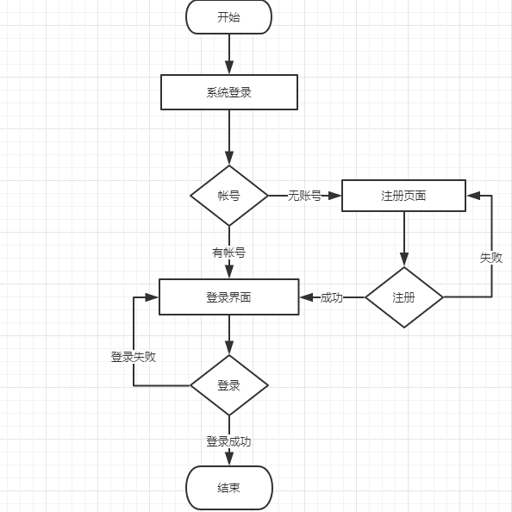

图4-5商城登录注册流程图

**4.42 玉器宝贝模块**

玉器宝贝模块描述：在玉器宝贝这个模块主要有卖家售卖玉器作品，和买家购买玉器宝贝两个方面。关于卖家，卖家在登录进本系统后，就能对自己的商铺中的玉器进行管理，比如卖家有新的货物时可以新增商品，玉器的制作一般是单个的，所以一个玉器被卖掉后商家可以对本商品进行结缘处理，当然假如有一些玉器作品不能够很好的销售，卖家可以通过调整价格来促进销售，商品管理结束后回到个人店铺界面。

对于顾客也就是买家，进入登录界面后，可以通过搜索的方式查找需要的宝贝的类型，如果没有找到喜欢的物品则可以结束访问，如果有喜欢的宝贝则可以有两种途径，一是直接点击购买，在购买成功后跳转到订单界面查看个人订单信息是否正确，二是可以加入到购物车中，在浏览结束后可以在购物车中进行比较

然后挑选一个自己比较满意的宝贝进行购买或者放弃购买从自己的小车中移除等操作。

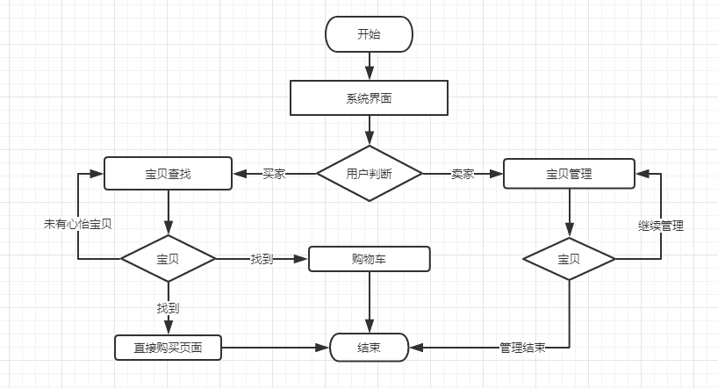

图4-6 玉器作品模块流程图

**4.43 玉器宝贝下单流程图**

玉器宝贝下单流程描述：关于买家下单模块流程比较简单，主要是买家在选择好自己的东西后在购物车中进行详细的筛选，假如没有如意的玩件配饰那可以删除已经加入到购物小车的物品，若是有喜欢的宝贝，那可以选择购买进行下单，下单后等待卖家确认，待卖家核实订单信息后进行处理那么你就可以等待着宝贝的到来吧，非常的方便，若是你的订单不符合规定，比如乱下单等卖家可以相应的拒绝你的订单，这样也避免了一些投机取巧的人对卖家带来不必要的损失。

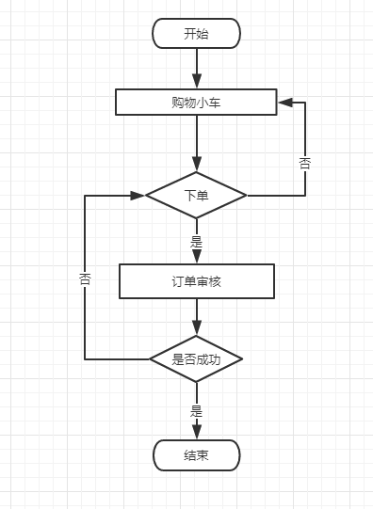

图4-7 玉器购买模块流程图

**4.44 宝贝小车模块图**

宝贝小车模块图描述：关于宝贝收藏站也就是购物小车，我们在浏览商品后可以将喜欢的宝贝加入到购物小车中，在进入购物小车后，我们可以很方便的对购物小车中的宝贝进行一系列的操作，在最后的挑选后我们有喜爱的宝贝可以选择下单，若是最后的挑选仍然不满意，那么可以选择退出购物小车或者清空购物小车。购物小车这方面的设计虽然简单但已经满足了所有的需求。

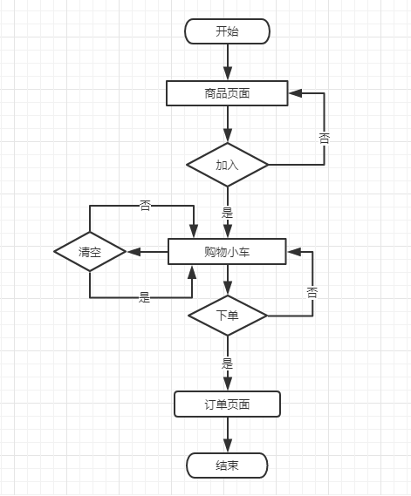

图4-7 玉器小车模块流程图

**4.5数据库的设计与实现**

**4.51数据库E-R图**